新教务系统学生选课操作教程
- 登录222.192.166.76/jwglxt 平台入口，登录用户名为自己的学号，初始密码为身份证后6位，登录进系统以后请及时修改。如图所示：（进入后请先完善邮箱地址，以便于后续密码找回使用）。
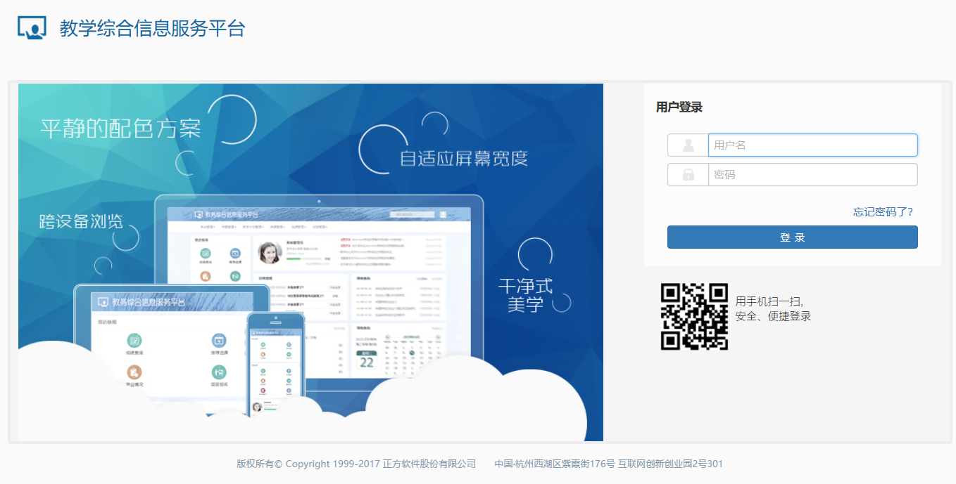

2.点击“选课”菜单，选择“自主选课（一致版）”如下图所示：
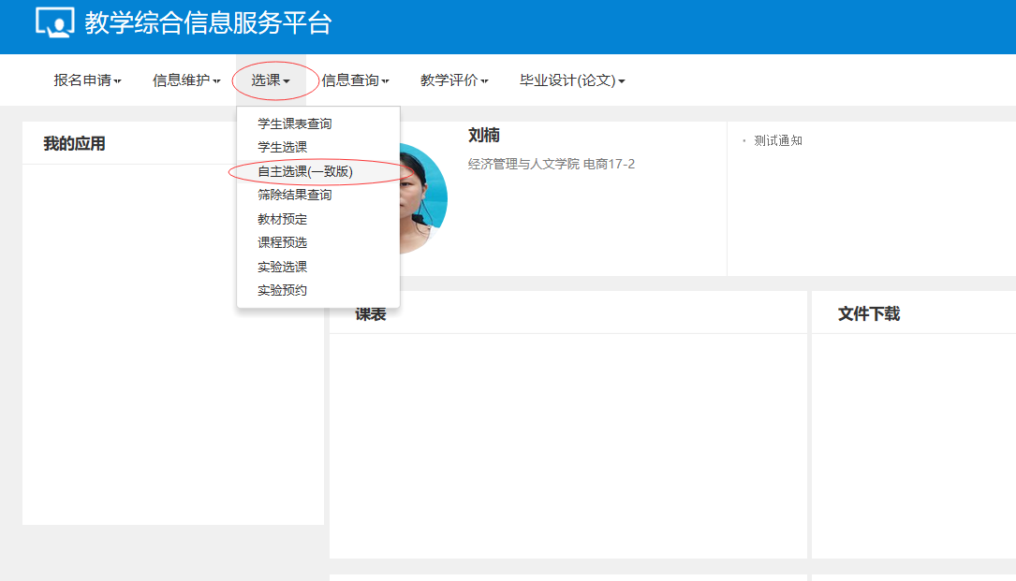

手机登录的同学可以直接点击应用里面的“自主选课一致版”进入，如下图：
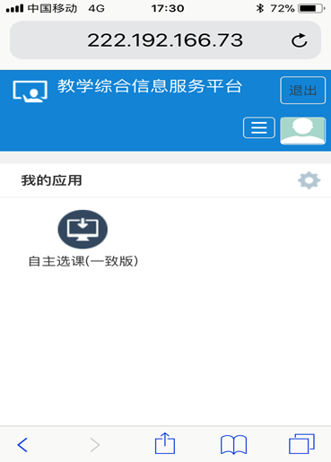

3.关掉有无余量选项，点击上面查询按钮
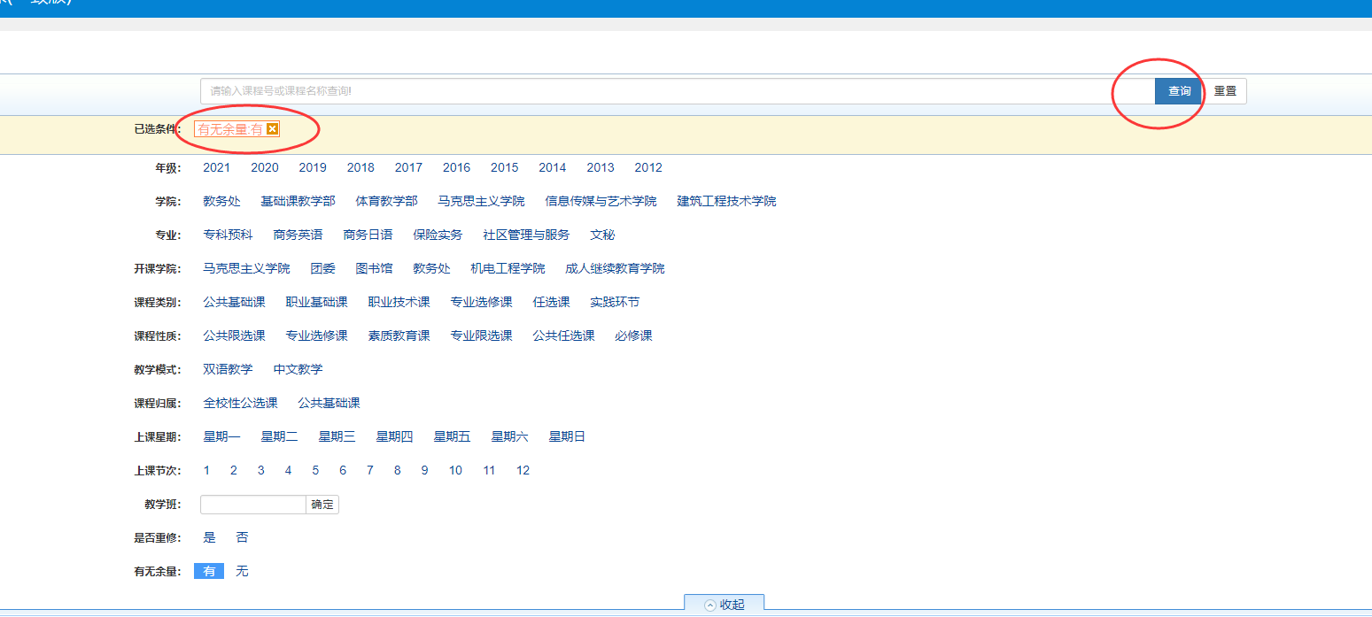

4.在页面下面位置找到“通识选修课”与“板块课（体育）”，如下图所示：
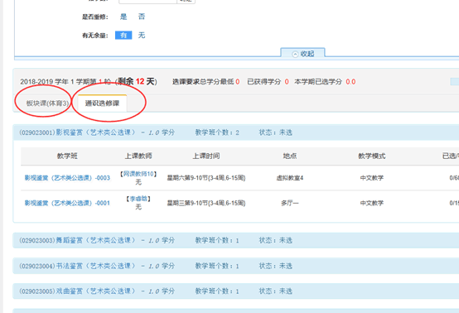

5.选择“通识选修课”板块，下面蓝色标题为可选的课程名称，点开蓝色课程名称右边展开菜单，会显示出具体的课程上课安排，点击右边的“选课”按钮，可以进行选择该课程。如下图：
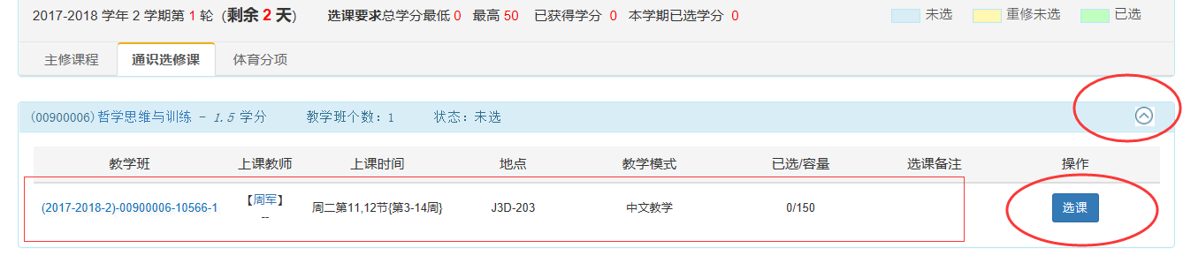
6.选择“板块课（体育）”选项，用相同的操作方式完成体育课的选课。如下图：
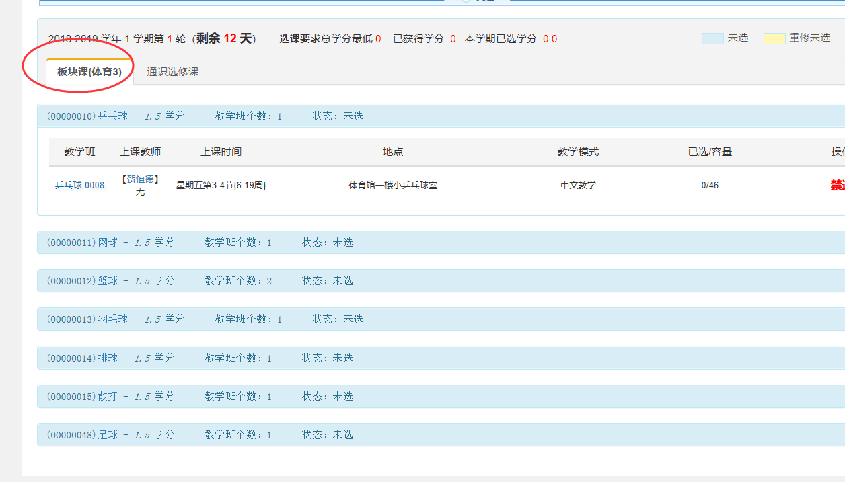

7.当选择某一门课程后，原来的选课按钮自动变为“退选”，如需要退选课程可以直接点击该按钮进行退选操作如下图：
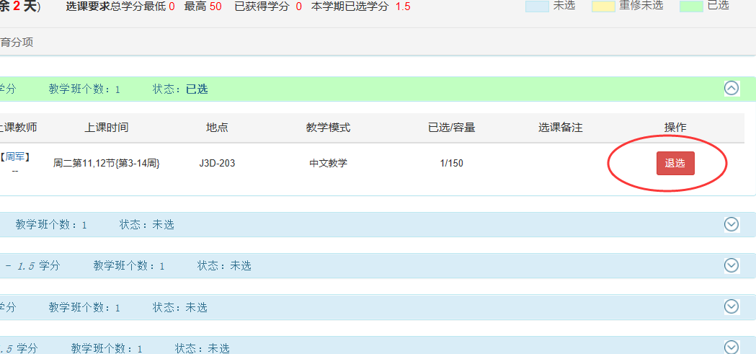

点击页面右边橙色条框可以展现或收缩具体已选课程，右边已选课程中也可直接点击退选按钮即可退课操作，如下图：
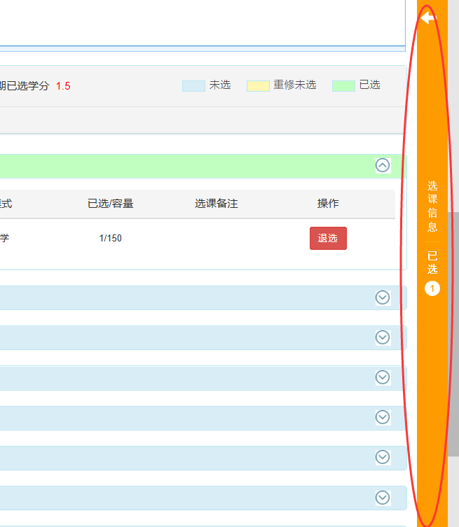
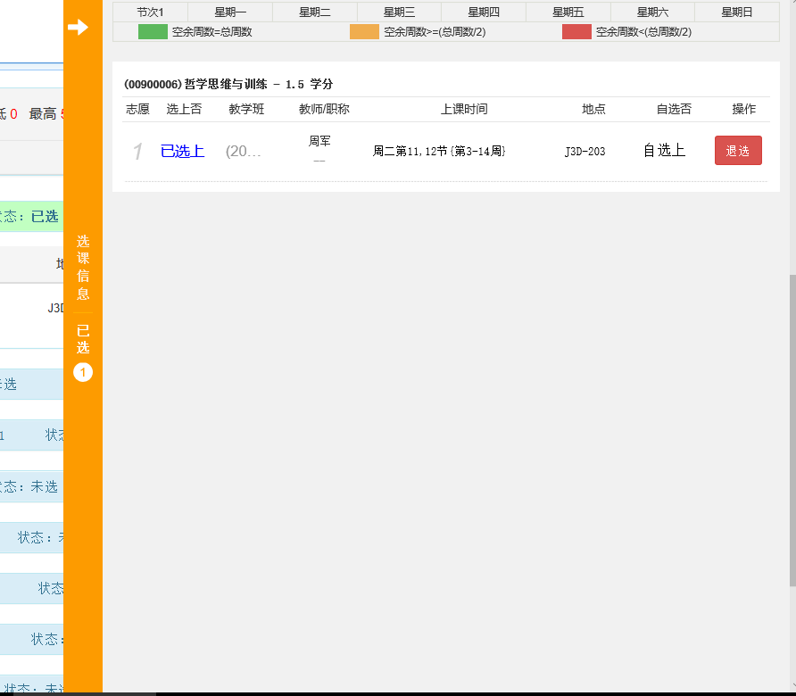

8.如想根据自己想要的时间选课，可以选择相应的条件或者直接输入信息进行模糊查询。
